Аналитическая справка
по кадровому обеспечению образовательных организаций
города Белогорск

Ежегодно с целью актуализации сведений о кадровом составе образовательных организаций и оказания помощи в развитии педагогического потенциала проводится мониторинг обеспеченности образовательных организаций кадрами. Образовательные организации заполняют форму по следующим показателям: ФИО педагогического работника, занимаемая должность, образование, стаж работы (педагогический, в данной ОО), возраст, квалификационная категория, наличие курсовой подготовки/переподготовки по преподаваемому предмету, профилю педагогической деятельности.
Анализируя данные за 2019-2020 учебный год можно сделать вывод: кадровый потенциал образовательных организаций города характеризуется высоким профессиональным уровнем, в образовательных организациях работает 638 педагогических и руководящих работников (в общеобразовательных организациях – 399, в дошкольных образовательных организациях – 239). 462 педагога (72,4%) имеют высшее педагогическое образование, 155 (24,3%) - среднее педагогическое образование. 19 педагогов (3%) получают высшее образование в форме заочного обучения. 85 педагогов (13,3%) имеют педагогический стаж до 5 лет, 83 (13%) – от 5 до 10 лет, 122 (19,1%) – от 10 до 20 лет, 176 (27,6%) – от 20 до 30 лет, 172 (27%) – 30 и более лет.
В 2019-2020 учебном году 70 педагогов повысили уровень квалификации, получив квалификационную категорию (34 человека – высшую категорию, 36 человек – первую категорию), что составляет 11,6% педагогов от общего числа педагогических работников города.

Уровень квалификации педагогических работников ОО

Показатели | ОО | ДО | Итого  кол-во (%)
Всего педагогических работников | 373 | 229 | 602
Из них:
Высшей квалификационной категории | 115 | 55 | 170 (28,2%)
Первой квалификационной категории | 124 | 82 | 206 (34,2%)
Аттестованных на соответствие занимаемой должности | 90 | 38 | 128 (21,2%)
Без категории | 64 | 57 | 121 (20%)

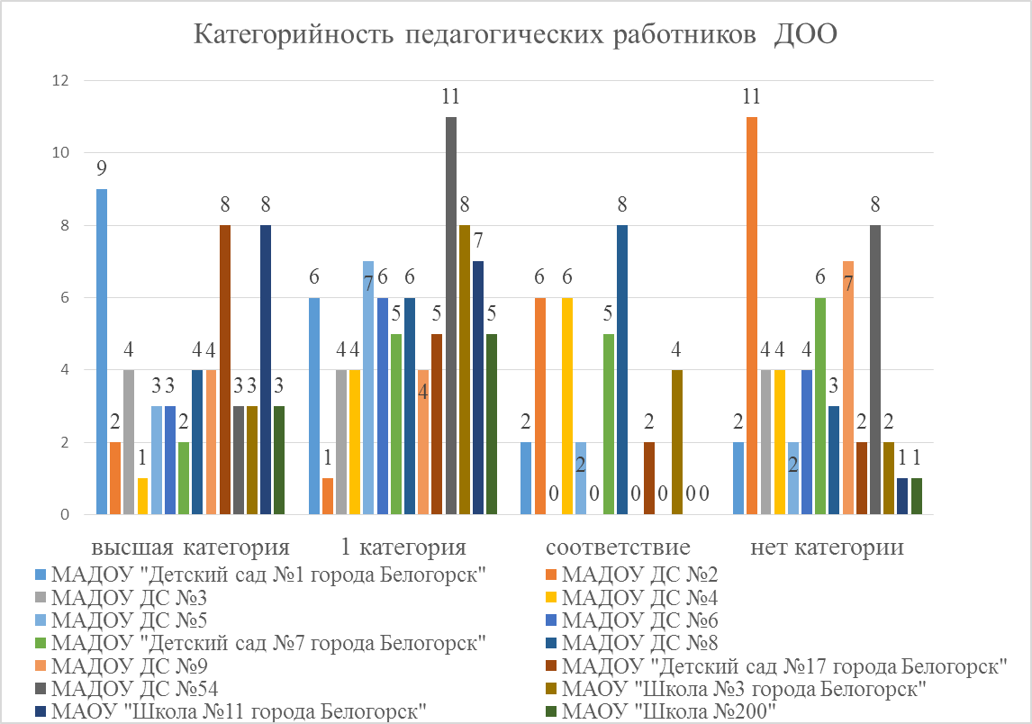

Аттестация педагогических кадров в сравнении с прошлыми годами
(высшая и первая категория)

Педагоги | 2017-2018 (кол-во/%) |  | 2018-2019 (кол-во/%) |  | 2019-2020 (кол-во/%)
 | первая | высшая | первая | высшая | первая | высшая
ОО | 145/23,7 | 112/18,3 | 127/21 | 115/19 | 124/21,1 | 115/19,1
ДОО | 101/16,6 | 44/7,2 | 87/14,4 | 51/8,4 | 82/13,6 | 55/9,1
Итого | 246/40,3 | 156/25,5 | 214/35,4 | 166/27,4 | 206/34,2 | 170/28,2
 | 394/64,5 |  | 380/62,8 |  | 376/62,5

Из данных таблицы видно, что по сравнению с прошлыми годами:
- на 6% уменьшилось количество педагогических работников, имеющих первую квалификационную категорию,
- на 2,7% увеличилось количество педагогических работников, имеющих высшую категорию,
Процент педагогических работников без категории сохранился на уровне прошлого года и составляет 20% (2016-2017 учебный год – 129 (20,4%), 2017-2018 учебный год – 121 педагог (19,8%), 2018-2019 учебный год – 118 педагогов (19,5%).
Курсовую подготовку в 2019-2020 учебном году педагоги города проходили как в традиционной очно-заочной форме в ГАУ ДПО «Амурский институт развития образования» в соответствии с планом проспектом образовательных услуг, так и дистанционно (немаловажную роль в этом сыграла эпидемиологическая ситуация в области).
В текущем учебном году курсовую подготовку прошли 465 педагогических работников, что составило 72,9% от общего количества педагогов города. Из них 349 педагогов и руководящих работников повысили свой профессиональный уровень с применением дистанционных образовательных технологий (75% от количества прошедших курсовую подготовку).
Особое внимание было уделено курсам по вопросам организации образовательного процесса в условиях реализации ФГОС ДОО, ФГОС НОО, ФГОС ООО, ФГОС СОО, подготовки экспертов предметной комиссии ОГЭ и ЕГЭ, инклюзивному образованию детей-инвалидов и детей с ОВЗ, методике работы в цифровой образовательной среде.

Показатели прохождения КПК педагогическими работниками за 3 года:

Показатели | ОО | ДОО | ДОП | Итого
Всего за 2017 год | 182 | 50 | 3 | 235
Всего за год 2018 год | 272 | 69 |  | 341
Всего за год 2019 год | 355 | 142 |  | 497
I полугодие 2020 года | 139 | 103 | 0 | 242

Общеобразовательные организации Белогорска укомплектованы квалифицированными кадрами, вакансий нет, но есть потребность в педагогических работниках.

Информация о потребностях в педагогических кадрах (на 1.09.2020 г.)
ОО | учитель английского языка | учитель китайского языка | учитель немецкого языка | учитель начальных классов | учитель физической культуры | учитель истории | педагог-организатор ОБЖ | педагог-психолог | учитель математики | учитель информатики | учитель русского языка | учитель музыки | учитель физики | ИТОГО
МАОУ «Школа №3 города Белогорск» |  |  |  |  |  |  |  | 1 |  |  |  |  |  | 1
МАОУ «Школа №4 города Белогорск» | 1 |  |  |  |  |  |  |  | 2 | 1 | 1 |  |  | 4
МАОУ «Школа №5 города Белогорск» | 1 |  | 1 |  |  |  |  |  | 1 |  |  |  |  | 3
МАОУ «Школа №10 города Белогорск» | 2 |  |  | 1 |  |  |  |  | 2 |  |  |  |  | 5
МАОУ «Школа №11 города Белогорск» | 3 |  |  | 1 |  |  |  |  | 2 | 1 |  | 1 |  | 8
МАОУ СШ №17 |  | 1 |  | 2 |  |  |  |  | 1 | 1 |  |  | 1 | 6
МАОУ «Школа №200» | 3 |  |  | 1 | 1 | 1 | 1 | 1 |  |  |  |  |  | 8
ИТОГО | 10 | 1 | 1 | 5 | 1 | 1 | 1 | 2 | 8 | 3 | 1 | 1 | 1

Исходя из анализа показателей повышения квалификации педагогических работников в 2019-2020 учебном году и потребности в педагогических работниках руководителям образовательных организаций рекомендовано:
- отслеживать периодичность прохождения курсовой подготовки педагогическими работниками, установленную Федеральным законодательством,
- провести анализ плана-проспекта ГАУ ДПО «АмИРО» и потребностей педагогов в прохождении КПК, учитывая особенности ОО сформировать заявки на 2020-2021 учебный год,
- стимулировать педагогов к аттестации на первую и высшую квалификационную категорию.
- провести работу по привлечению педагогических кадров (в том числе молодых специалистов) в образовательные организации.
Меры, направленные на обеспечение образовательных организаций квалифицированными кадрами:
- проведение консультирования педагогических работников по вопросу подготовки документов для аттестации на квалификационную категорию,
- оказание содействия развитию педагогического потенциала в муниципальной системе образования через непрерывное повышение квалификации педагогов, методическое сопровождение профессиональных педагогических конкурсов, опытно-поисковой, инновационной и проектно-исследовательской деятельности,
- организована работа городского педагогического класса, в 2019-2020 учебном году в педагогический класс зачислены 23 обучающихся,
- 6 человек из числа выпускников города обучаются в ФГБОУ ВО «БГПУ» по целевому набору,
- в 2019-2020 учебном году в общеобразовательные организации поступили на работу 6 молодых специалистов.
- сотрудничество с ФГБОУ ВО «БГПУ», ГПОАУ АО АПК по вопросу привлечения выпускников данных организаций к трудоустройству в образовательные организации города.

